

UNIVERSIDAD TECNOLÓGICA DEL PERÚ

Curso: Planeamiento Estratégico de las Tics

TAMBO

Integrantes:

- Huaman Zamora, Jose Luis (100%) U19212009
- Injante Asto, Sebastian Rodrigo (100%) U23235541
- Mallma Alvarez, Eddie Marx (100%) U23256323
- Rios Basurco, Carlos Fabricio (100%) U22248132
- Rivera Picoy, Diego Armando (100%) U24222162
- Surichaqui Rios, Phol Ricardo (100%) U23234544

DOCENTE:
Josue Joel Rios Herrera
2025

ÍNDICE
1. Nombre de la Empresa: 3
2. Datos Generales (RUC, teléfono, dirección, Facebook entre otros): 3
3. Historia: 3
4. Descripción de la empresa (giro de negocio): 4
5. Visión: 4
6. Misión: 4
7. Objetivos Estratégicos: 4
7.1. Objetivos General 4
7.2. Objetivos Específicos 4
8. Organigrama: 5
9. Funciones de los empleados que conforman el organigrama: 6
10. Realidad Problemática: 7
11. PESTEC 8
12. AMOFHIT 8
13. Planeamiento Estratégico 9
14. Dirección Estratégica 9
15. Control Estratégico 10
Visión 10

Nombre de la Empresa:
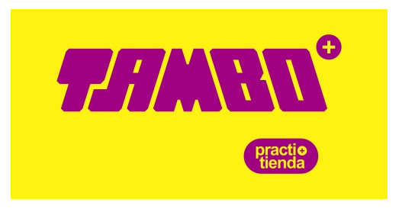

Datos Generales (RUC, teléfono, dirección, Facebook entre otros):
Razón social: TIENDAS TAMBO S.A.C.
RUC: 20563529378
Dirección legal: Av. Javier Prado Este Nro. 6210 Int. 1201, Urbanización Rivera de Monterrico, distrito La Molina, Lima, Perú
Teléfono de contacto: No se encontró un número telefónico centralizado
Sitio web oficial: https://www.tambo.pe/
Instagram: https://www.instagram.com/tiendas_tambo/
Facebook: https://www.facebook.com/PractitiendasTambo
TikTok: https://www.tiktok.com/@tiendas_tambo

Historia:
La empresa fue constituida como persona jurídica el 5 de agosto de 2014, comenzando operaciones el mismo año.
Su primera tienda abrió el 1 de abril de 2015 en Comas (Lima). La iniciativa fue liderada por el grupo Great Retail, perteneciente a la familia Lindley, con Luis Seminario Laguna como su primer gerente general.
En sus primeros años registró un rápido crecimiento:
  - 2016: más de 100 tiendas en Lima;
  - 2018: alcanzó las 200 tiendas;
  - Finales de 2018: superó las 300 tiendas, iniciando su expansión a provincias como Huaral y Huacho.
Ampliación fuera de Lima:
  - 24 de diciembre de 2022: apertura de su primer local fuera de Lima, en Chiclayo (Mall Aventura).
  - Para 2023–2024: presencia en ciudades como Trujillo, Chiclayo, Piura, Chimbote, Ica y Arequipa

Descripción de la empresa (giro de negocio):
Tambo es una cadena peruana de tiendas de conveniencia que ofrece a los clientes una amplia variedad de productos de consumo diario, como alimentos, bebidas, snacks, artículos de cuidado personal y servicios complementarios. Su modelo de negocio se centra en brindar atención rápida, precios competitivos y ubicaciones estratégicas, buscando ser una opción práctica y cercana para las necesidades cotidianas de sus clientes.

Visión:
Mejorar la vida de nuestros clientes y colaboradores, ofreciendo una experiencia de compra práctica, rápida y confiable que facilite el día a día de las personas. Buscando generar valor no solo a través de la venta de productos, sino también brindando un servicio cercano, accesible y de calidad, manteniendo un compromiso constante con la satisfacción del cliente y el bienestar de su equipo de trabajo.

Misión:
Ser la Practi-Tienda con mayor número de establecimientos en el país, posicionándose como la cadena de tiendas de conveniencia líder en el mercado peruano. Con un enfoque en la expansión y el acceso, con una proyección amplia en la cobertura nacional, llevando su propuesta de valor a cada vez más barrios y comunidades, para convertirse en la opción preferida por los consumidores en sus compras diarias.

Objetivos Estratégicos:

Objetivos General
Fortalecer la posición de Tambo como la cadena de tiendas de conveniencia líder en el Perú mediante la expansión estratégica, la optimización de procesos operativos, la integración de Tecnologías de la Información y Comunicación (TICs) para mejorar la gestión y análisis de datos, el impulso de canales digitales y la implementación de prácticas sostenibles que garanticen una experiencia de compra práctica, rápida, segura y cercana al cliente.

Objetivos Específicos
- Abrir al menos 50 nuevas tiendas en zonas estratégicas del país en los próximos 2 años.
- Implementar un sistema de gestión de inventarios en tiempo real para reducir quiebres de stock en un 20%.
- Introducir al menos 10 nuevos productos de conveniencia cada semestre.
- Reducir el uso de plásticos de un solo uso en un 30% en un plazo de 3 años.

Organigrama:
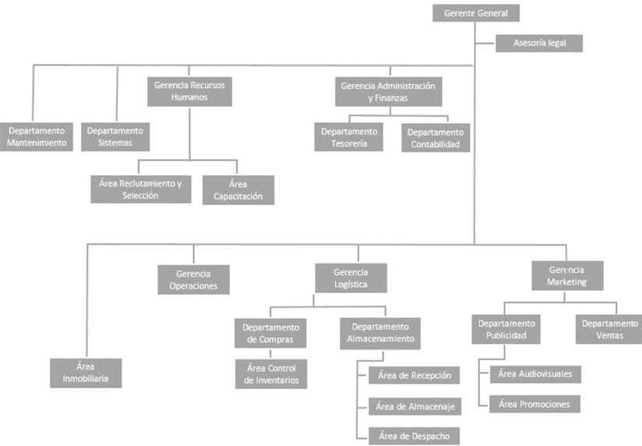
En la cima está el Gerente General, con apoyo de Asesoría Legal. De él dependen varias gerencias y departamentos:
Gerencia de Recursos Humanos: incluye el Área de Reclutamiento y Selección y el Área de Capacitación.
Gerencia de Administración y Finanzas: conformada por los Departamentos de Tesorería y Contabilidad.
Gerencia de Operaciones: con el Área Inmobiliaria.
Gerencia de Logística: incluye el Departamento de Compras (con Área de Control de Inventarios) y el Departamento de Almacenamiento (Áreas de Recepción, Almacenaje y Despacho).
Gerencia de Marketing: formada por el Departamento de Publicidad (con Área Audiovisuales y Área de Promociones) y el Departamento de Ventas.
Además, de forma independiente, están el Departamento de Mantenimiento y el Departamento de Sistemas.

Funciones de los empleados que conforman el organigrama:
Alta Dirección y Asesoría
- Gerente General: Es el mandamás de la empresa. Su trabajo es dirigir, planear y tomar las decisiones más importantes. Piensa en él como el capitán del barco.
- Asesoría Legal: Se encarga de todo lo que tiene que ver con leyes, contratos y trámites legales. Básicamente, se asegura de que la empresa siempre esté dentro de la ley.
Gerencia de Recursos Humanos
Esta gerencia se enfoca en el capital humano, o sea, en la gente que trabaja aquí.
- Área de Reclutamiento y Selección: Buscan, entrevistan y contratan al mejor talento para la empresa.
- Área de Capacitación: Se aseguran de que todos los empleados tengan las habilidades y conocimientos necesarios para hacer bien su trabajo, ofreciendo cursos y talleres.
Gerencia de Administración y Finanzas
Aquí se maneja la plata y la administración de la empresa.
- Departamento de Tesorería: Controlan el flujo de dinero, los pagos, y las cuentas por cobrar. Son los que cuidan la caja fuerte de la empresa.
- Departamento de Contabilidad: Llevan el registro de todas las transacciones financieras, preparan los estados financieros y se encargan de los impuestos.
Gerencia de Operaciones
Se encargan del día a día de la producción y la eficiencia operativa.
- Departamento de Mantenimiento: Se aseguran de que toda la maquinaria y equipo de la empresa funcionen a la perfección.
- Departamento de Sistemas: Son los cerebros detrás de la tecnología de la empresa, manteniendo las computadoras, redes y software al día.
- Área Inmobiliaria: Gestionan las propiedades y bienes raíces de la empresa, ya sea comprando, vendiendo o administrando.
Gerencia de Logística
Esta área se encarga de que los productos lleguen del punto A al punto B sin problemas.
- Departamento de Compras: Son los encargados de conseguir los materiales y productos que la empresa necesita.
- Área Control de Inventarios: Cuentan y controlan todo lo que hay en los almacenes para que no falte ni sobre nada.
- Departamento de Almacenamiento:
  - Área de Recepción: Reciben los productos que llegan.
  - Área de Almacenaje: Los guardan de forma segura y organizada.
  - Área de Despacho: Preparan los pedidos para ser enviados.
Gerencia de Marketing
Aquí se encargan de vender la imagen y los productos de la empresa.
- Departamento de Publicidad: Crean las campañas publicitarias para que la gente conozca nuestros productos.
  - Área Audiovisuales: Hacen videos, fotos y todo lo que se vea y escuche.
  - Área Promociones: Diseñan ofertas y descuentos para atraer clientes.
- Departamento de Ventas: Son los que están en la primera línea, cerrando tratos y llevando los productos a los clientes.

Realidad Problemática:
A pesar del crecimiento acelerado de Tiendas Tambo en el mercado peruano y su presencia en diversas ciudades, la compañía enfrenta retos significativos relacionados con la gestión estratégica de sus Tecnologías de la Información y Comunicación (TICs). Su meta de convertirse en la cadena de tiendas de conveniencia líder en el país y de ofrecer una experiencia de compra práctica, rápida y confiable exige una base tecnológica sólida, integrada y segura.
Actualmente se identifican las siguientes problemáticas:
- Gestión de inventarios no completamente integrada
Aunque existen sistemas internos para el control de stock, estos no siempre se actualizan en tiempo real en todas las tiendas, lo que puede generar quiebres de inventario o exceso de productos perecibles. Esto afecta la disponibilidad constante que la marca busca garantizar en su propuesta de valor.
- Falta de un sistema centralizado de análisis de datos
La información sobre ventas, preferencias de clientes y rotación de productos se encuentra dispersa, dificultando la implementación de estrategias basadas en datos que permitan anticipar tendencias y adaptar el portafolio de productos de forma ágil.
- Limitada integración de canales digitales
Aunque Tambo tiene presencia en redes sociales y un sitio web, carece de una plataforma de comercio electrónico y de aplicaciones móviles que permitan pedidos en línea, promociones personalizadas o programas de fidelización digital, reduciendo su alcance y cercanía con el cliente.
- Procesos operativos con baja automatización
La reposición de productos, la programación de turnos y la gestión logística aún dependen de procedimientos manuales o parcialmente digitalizados, lo que incrementa costos, tiempos de respuesta y dificulta ofrecer un servicio ágil.
- Brechas en ciberseguridad y protección de datos
El manejo creciente de información de clientes y proveedores requiere políticas y sistemas más robustos de seguridad informática, esenciales para mantener la confianza y la reputación de la marca.
Estas problemáticas, si no se abordan, podrían ralentizar el crecimiento proyectado, debilitar la competitividad frente a empresas con modelos de negocio más digitalizados y limitar la capacidad de Tambo para mantener su promesa de cercanía, conveniencia, innovación y sostenibilidad. Un planeamiento estratégico de las TICs permitirá optimizar procesos, fortalecer la experiencia del cliente y consolidar el liderazgo que la empresa busca alcanzar.

PESTEC
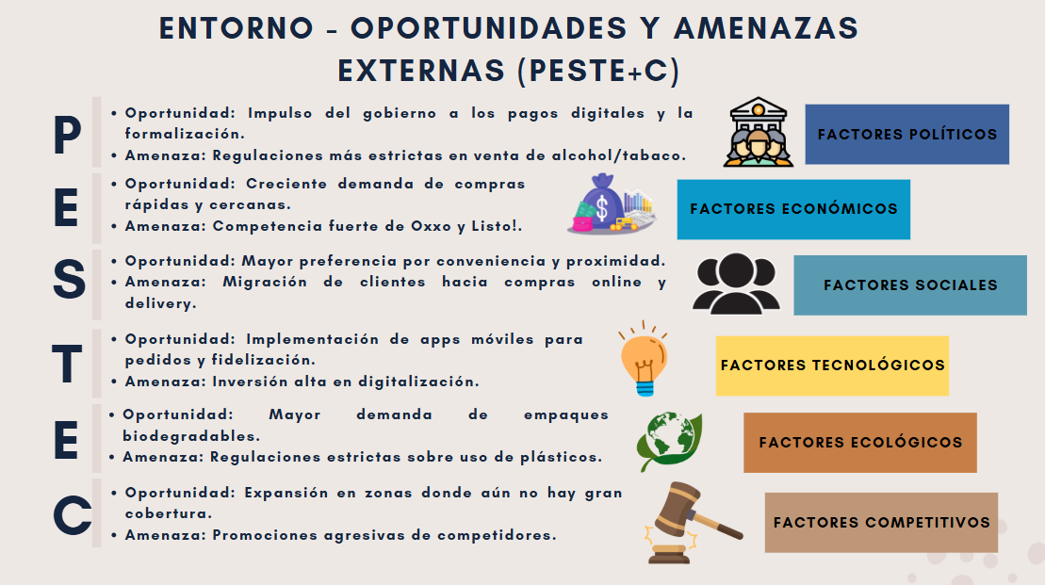

AMOFHIT
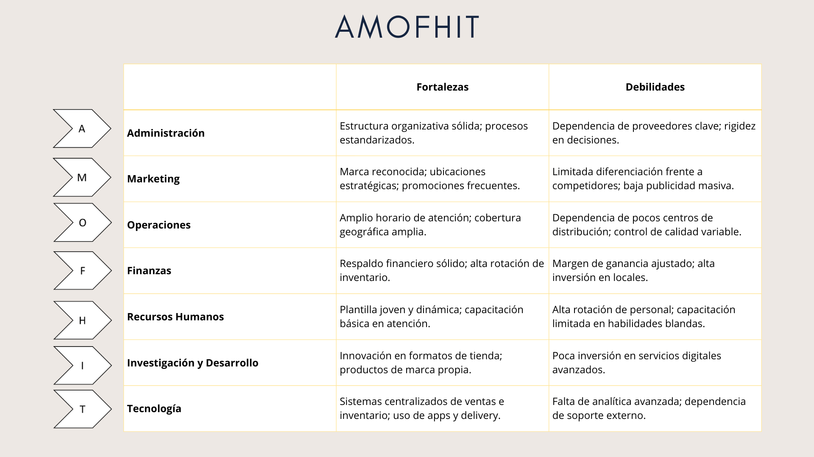

Planeamiento Estratégico
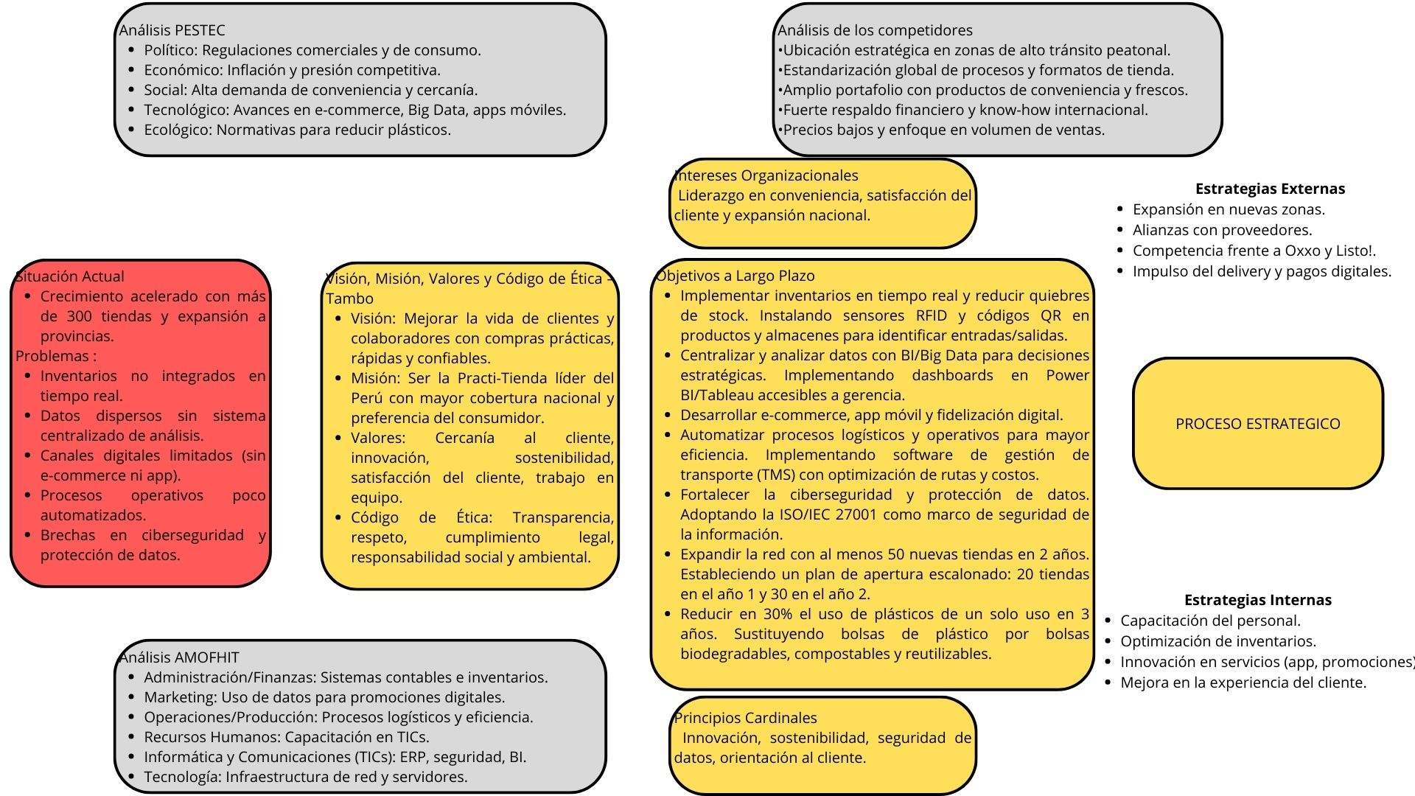

Dirección Estratégica
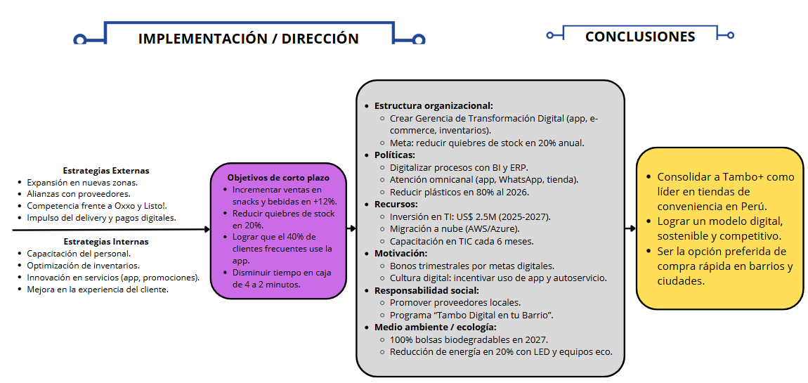

Control Estratégico
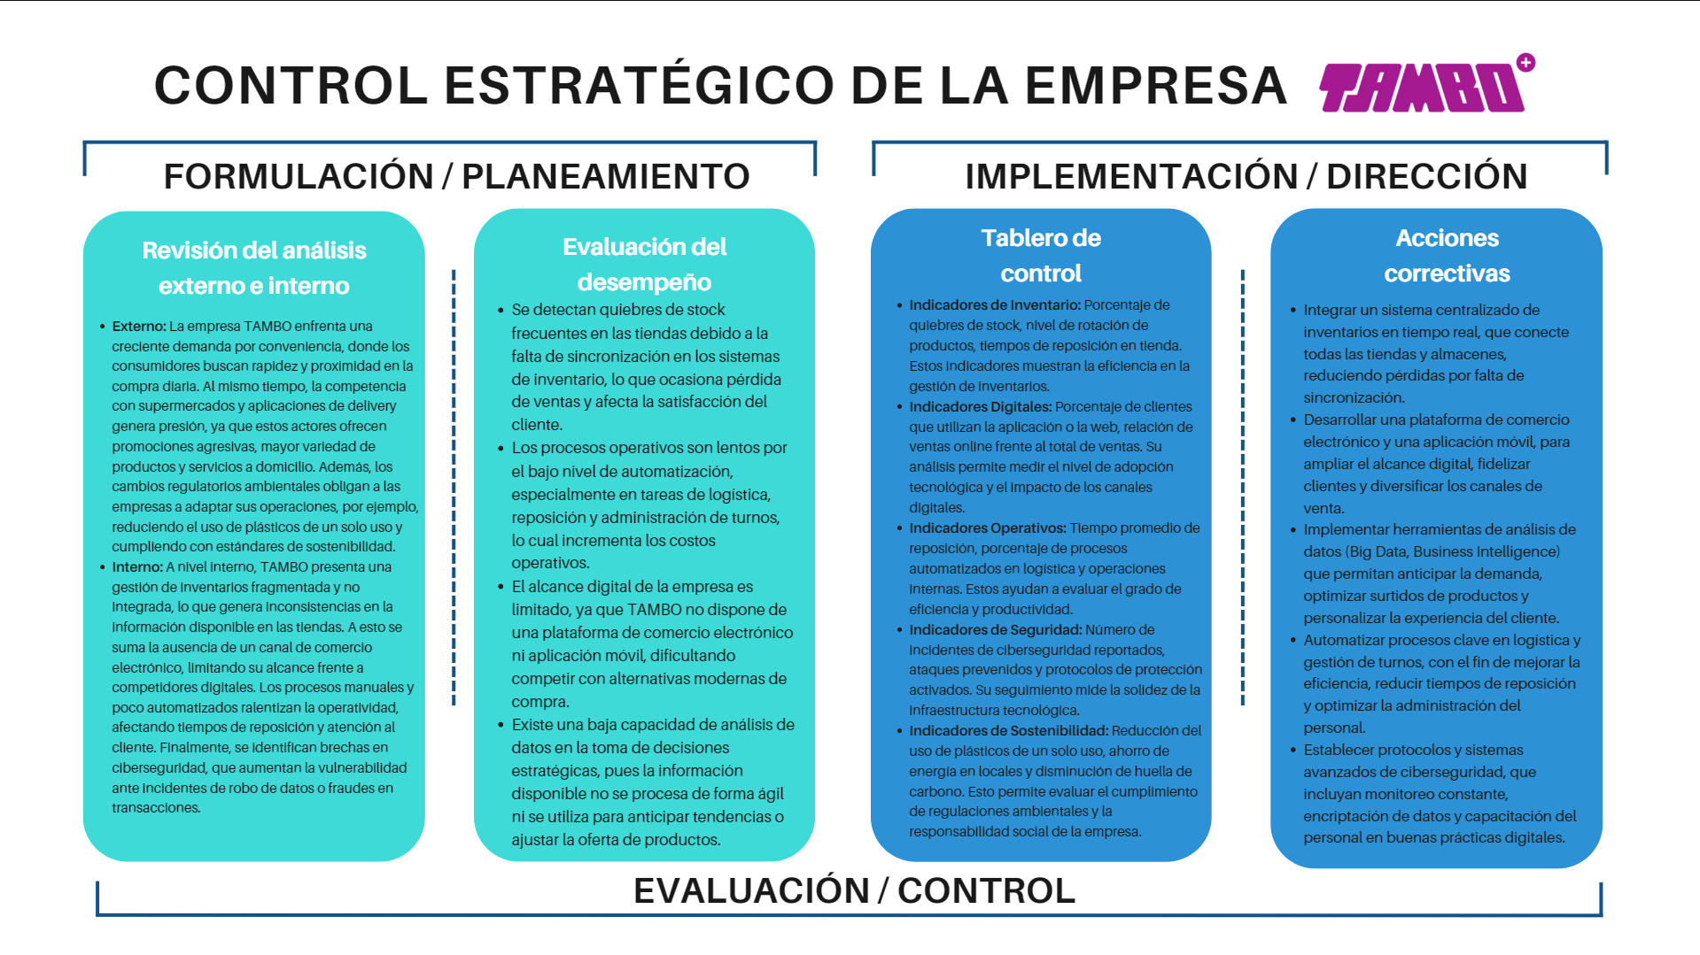

Visión
En TAMBO aspiramos a posicionarla como la red de tiendas de conveniencia más cercana y confiable del Perú, evolucionando de un modelo centrado en la venta presencial hacia un ecosistema omnicanal que integre plataformas digitales, análisis de datos y automatización de procesos. Buscando un enfoque en el que los clientes, presentes y futuros, encuentren en la empresa una practicidad, personalización y seguridad, tanto en sus barrios como en entornos digitales, respondiendo a sus intereses y hábitos de consumo. Buscamos convertir a la empresa en un referente que cumpla con las expectativas de nuestros grupos de interés en sostenibilidad, confianza y transparencia, mientras logra enfrentarse con éxito a nuevos competidores globales y digitales, y que de esa forma pueda establecer alianzas estratégicas con proveedores y aliados tecnológicos. Asimismo, queremos que TAMBO pueda consolidarse como líder del retail peruano, alcanzando presencia nacional con visión de expansión, y que la tecnología se convierta en la palanca que le permita integrar inventarios en tiempo real, reforzar la ciberseguridad y anticipar tendencias en un mercado cada vez más dinámico.

Mision
Los clientes de Tambo+ son personas que buscan rapidez, cercanía y practicidad en sus compras diarias, como trabajadores, estudiantes y familias, a quienes se les ofrece una variedad de productos de conveniencia como alimentos, bebidas, snacks y artículos de uso cotidiano, además de servicios complementarios. La empresa compite en el mercado peruano, principalmente en Lima y con proyección hacia más provincias, buscando convertirse en la cadena de tiendas líder en el país. Se apoya en el uso de Tecnologías de la Información y Comunicación para optimizar la gestión de inventarios, mejorar los procesos y fortalecer su presencia digital. Actualmente, Tambo+ se encuentra en una etapa de crecimiento y expansión, con una situación financiera que le permite abrir nuevas tiendas y ampliar su cobertura. Su filosofía está orientada a la cercanía con el cliente, la practicidad y la responsabilidad, promoviendo valores de accesibilidad, honestidad y sostenibilidad. Su principal ventaja competitiva radica en la ubicación estratégica de sus locales, la rapidez en el servicio y la constante innovación en su propuesta de valor. Asimismo, muestra sensibilidad hacia los problemas sociales y ambientales, impulsando la reducción del uso de plásticos y el desarrollo de prácticas sostenibles. Finalmente, reconoce a sus colaboradores como un activo fundamental, apostando por su capacitación y compromiso para brindar una experiencia de compra cálida, segura y confiable.

Valores
Excelencia en el Servicio: Superar las expectativas de Tambo a través de un trato cálido, rápido y efectivo.
Trabajo en Equipo: Colaborar de manera activa y respetuosa, aprovechando las fortalezas de cada miembro para alcanzar objetivos comunes.
Integridad: Mantener un comportamiento ético y coherente en cada acción, decisión y relación laboral.
Empatía: Escuchar activamente y ponerse en el lugar del cliente y compañeros para comprender mejor sus necesidades.
Eficiencia: Optimizar los procesos y aprovechar al máximo los recursos disponibles de Tambo, utilizando la tecnología y la mejora continua para obtener mejores resultados con menor esfuerzo.
Gestión del Riesgo: Identificar, evaluar y mitigar los riesgos de manera preventiva, asumiendo la responsabilidad de garantizar la seguridad y sostenibilidad del negocio.
Compromiso con la Empresa: Actuar con lealtad, responsabilidad y sentido de pertenencia hacia Tambo, aportando al crecimiento de la organización y cuidando su reputación en cada acción.
Teoría tridimensional de las relaciones entre países
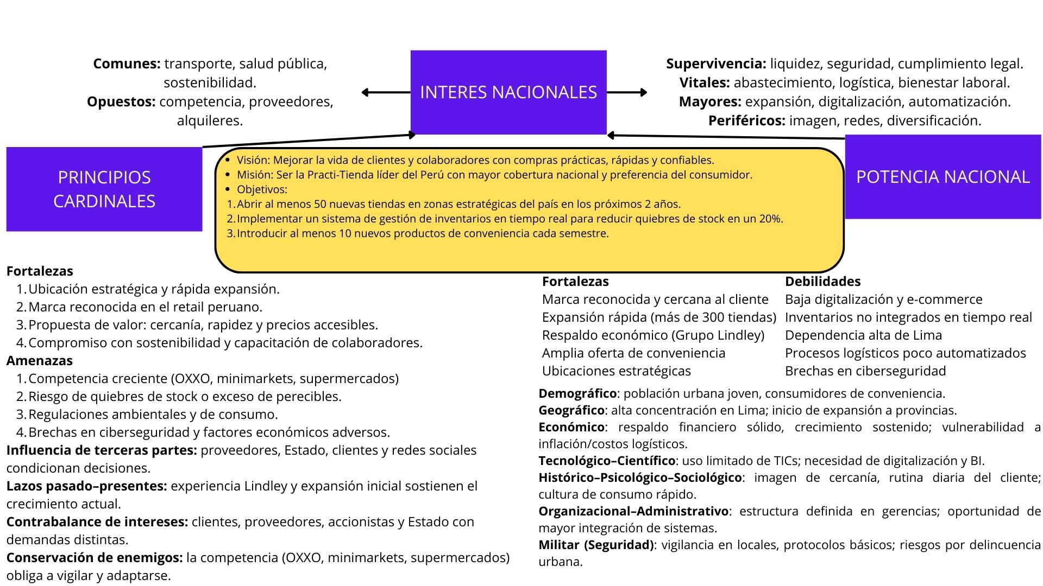

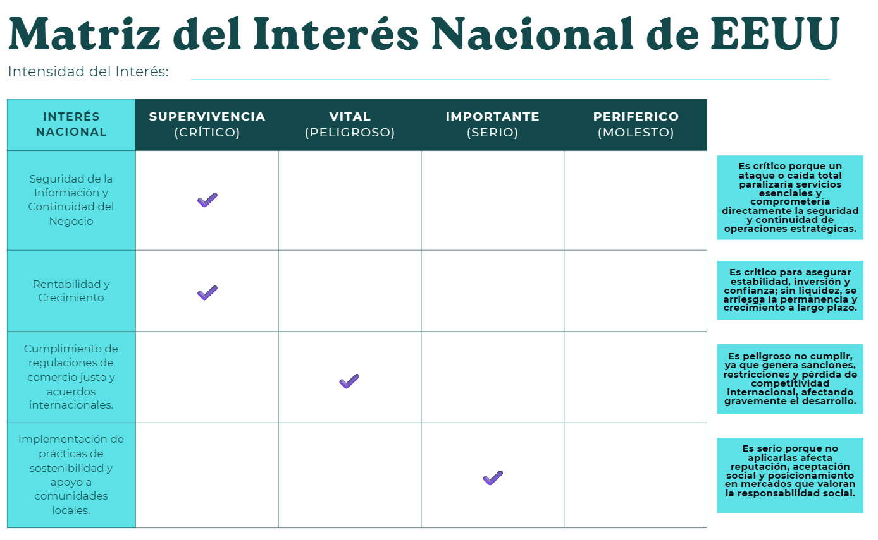

Matriz del interés nacional Perú
N° | Descripción | Producto/Servicio | Resultado
1 | Económico | Cambio fluctuante del dólar debido agentes externos | Cambio de precios en productos importados y elevación en productos nacionales
2 | Tecnológico | Implementación de nuevas billeteras digitales | Facilitar a la empresa la adesión de nuevas billeteras digitales, como Ligo, Prexpe, P51 y otras que se adieran al mercado no dejando pasar la oportunidad de siempre ir a la vanguardia y creando la facilidad al cliente de poder pagar rápido y simple.
3 | Social | Mantener presencia en medio digitales | Asegura confianza con el cliente, además de publicidad, las acciones buenas generas más interés en nuestro producto
4 | Competencia | Seguir proponiendo nuevas estrategias, tanto en precios, promociones, media marketing | Brindar los mejores productos al precio justo
5 | Moderno | Establecimientos con orden y limpieza | Mantener los establecimientos con limpieza, orden, buen trato crea marca, que es reconocida tanto por el público de a pie como en redes sociales lo cual favorece nuestra marca

LOS MALES ENDEMICOS DE TAMBO
1. Visión cortoplacista
Tambo ha centrado gran parte de su estrategia en la expansión física rápida de locales, priorizando el crecimiento en número de tiendas como principal indicador de éxito. Sin embargo, esta visión cortoplacista ha dejado rezagada la inversión en integración tecnológica y digitalización de procesos, generando problemas como inventarios mal gestionados, pérdidas por mermas y baja capacidad para competir con empresas que apuestan por modelos omnicanal.

2. Barreras de comunicación
En la práctica, la información entre las áreas de operaciones, logística y marketing no fluye de manera eficiente. La ausencia de un sistema centralizado de análisis de datos hace que la información de ventas e inventarios esté dispersa. Esto provoca que las reposiciones no se hagan a tiempo y que las promociones lanzadas no se alineen con la disponibilidad real de productos, afectando tanto al cliente como a la imagen de la empresa.

3. Pensar que la calidad cuesta
El control de calidad en Tambo se ha tratado de forma limitada, especialmente en productos perecibles. Se prioriza la rotación rápida de mercadería antes que invertir en sistemas más robustos de control. Esto se traduce en que algunos clientes encuentren productos próximos a vencer o en mal estado, lo que daña la confianza en la marca. La falta de inversión en calidad termina generando un mayor costo en reputación y pérdida de clientes.

4. Carencia de trabajo en equipo
En Tambo, las áreas trabajan de manera desarticulada y poco colaborativa, cada una priorizando sus propios objetivos. Esto se observa en casos donde marketing diseña campañas sin coordinar con logística, lo que genera desabastecimiento en tiendas. La falta de trabajo en equipo entre áreas refleja un mal endémico que limita la eficiencia y afecta directamente la experiencia del consumidor.

5. Conformismo administrativo
La empresa ha mostrado lento avance en la adopción de nuevas tendencias tecnológicas. Por ejemplo, no cuenta aún con una plataforma de e-commerce robusta ni con un programa de fidelización digital consolidado. Este conformismo frente a la innovación tecnológica contrasta con la rapidez con la que competidores como Oxxo han implementado herramientas modernas, restando competitividad a Tambo en el mercado.

6. Falta de motivación y descuido en la capacitación
El personal en tienda enfrenta alta rotación y escasa capacitación en sistemas digitales, lo que genera errores en caja, demoras en atención y fallas en la gestión de inventarios. La falta de programas de capacitación continua refleja un descuido en la preparación del recurso humano, que debería ser fundamental en una empresa que se autodefine como “practi-tienda” y que busca brindar rapidez y eficiencia al cliente.

7. Evaluaciones basadas en metas numéricas
El éxito de Tambo ha sido evaluado principalmente por el número de locales abiertos y el crecimiento en presencia geográfica. Sin embargo, no se incluyen indicadores de gestión tecnológica, control de mermas o satisfacción del cliente. Esta visión reducida genera la falsa percepción de éxito, cuando en realidad se arrastran debilidades operativas que pueden comprometer el futuro de la empresa si no se corrigen.

8. Administrar por funciones
La estructura de Tambo está organizada por áreas funcionales (logística, marketing, sistemas, operaciones), pero carece de una gestión orientada a resultados integrales. Esto provoca duplicidad de esfuerzos y desconexión entre procesos, lo que impide el desarrollo de estrategias tecnológicas que respondan a los objetivos globales de la empresa. La administración por funciones es un mal endémico que debilita la eficiencia general.

9. Predominancia de excesos, desperdicios y mermas
El manejo de inventarios no integrados genera altos niveles de sobrestock y desperdicios en productos perecibles. Estos excesos representan pérdidas económicas significativas para Tambo, al mismo tiempo que reducen la rentabilidad de cada tienda. Este mal endémico refleja un problema crónico en el control de operaciones, que podría resolverse con mayor automatización y gestión de datos en tiempo real.

10. Actitud defensiva y rechazo al cambio
Parte del personal y de la administración muestra resistencia frente a la implementación de nuevas tecnologías. Este rechazo al cambio ralentiza la adopción de innovaciones como sistemas de inventarios en tiempo real, plataformas digitales de venta o incluso mejoras en procesos internos. La actitud defensiva es un mal endémico que impide que la empresa avance al ritmo que exige el mercado actual.

FORTALEZAS Y DEBILIDADES
1. Visión cortoplacista
Fortaleza: Tambo tiene un crecimiento rápido y una sólida capacidad de expansión de locales, lo que le da una fuerte presencia en el mercado peruano.
Debilidad: La empresa ha descuidado la inversión tecnológica necesaria para sostener ese crecimiento, limitando la integración de procesos.
Estrategia: Aprovechar su fortaleza de expansión nacional para justificar la inversión en un sistema tecnológico integrado. La misma red de tiendas puede convertirse en un laboratorio para probar y consolidar soluciones digitales que luego se escalen a todo el país, reduciendo riesgos y garantizando sostenibilidad en el largo plazo.

2. Barreras de comunicación
Fortaleza: Tambo cuenta con un organigrama estructurado y presencia de áreas claves (logística, marketing, sistemas).
Debilidad: Falta de coordinación digital entre áreas, lo que provoca descoordinación en inventarios y campañas.
Estrategia: Usar la estructura organizacional existente como base para implementar un sistema centralizado de información (ERP o BI) que conecte a todas las gerencias. Así se capitaliza la formalidad de la estructura, pero se elimina la debilidad de la fragmentación de datos.

3. Pensar que la calidad cuesta
Fortaleza: Tambo ya tiene reconocimiento de marca y cercanía con los consumidores, lo que le permite fidelizar clientes.
Debilidad: El control de calidad de perecibles es débil, y algunos productos llegan a góndolas en mal estado.
Estrategia: Reforzar la calidad como un valor diferenciador, usando la fortaleza de la marca para implementar protocolos más estrictos de control de productos. Al comunicar al cliente que la calidad está garantizada, la empresa convierte una debilidad en una ventaja competitiva frente a rivales.

4. Carencia de trabajo en equipo
Fortaleza: La empresa promueve valores de trabajo en equipo e integridad en su filosofía corporativa.
Debilidad: En la práctica, las áreas trabajan de manera aislada, generando problemas en la coordinación de promociones y abastecimiento.
Estrategia: Usar los valores corporativos como soporte para impulsar proyectos transversales, como equipos mixtos de marketing y logística enfocados en campañas conjuntas. Esto refuerza la cultura de colaboración y elimina la descoordinación operativa.

5. Conformismo administrativo
Fortaleza: La empresa cuenta con recursos financieros para invertir en innovación, gracias a su expansión y respaldo económico del grupo propietario.
Debilidad: Ha tardado en implementar soluciones digitales como e-commerce y fidelización en línea.
Estrategia: Capitalizar su solvencia financiera para invertir en digitalización progresiva, comenzando por una app móvil propia y plataformas de venta online. De esta forma, Tambo aprovecha su fortaleza económica para neutralizar el rezago en innovación tecnológica.

6. Falta de motivación y capacitación
Fortaleza: Existe un área de Recursos Humanos con enfoque en reclutamiento y capacitación.
Debilidad: La alta rotación de personal y el entrenamiento limitado generan fallas operativas y de servicio.
Estrategia: Aprovechar la existencia del área de capacitación para implementar programas de formación continua y digital, orientados a la atención al cliente y al uso de sistemas de inventarios. Esto motiva al personal y reduce errores, fortaleciendo la experiencia en tienda.

7. Evaluaciones basadas en metas numéricas
Fortaleza: El crecimiento en número de tiendas refleja capacidad de ejecución y ambición de liderazgo.
Debilidad: La empresa no mide indicadores clave como eficiencia tecnológica, reducción de mermas o satisfacción del cliente.
Estrategia: Ampliar el sistema de evaluación incorporando indicadores cualitativos y de eficiencia tecnológica. De esta manera, Tambo mantiene la fortaleza de medir expansión, pero complementa con métricas que aseguren sostenibilidad y calidad en el servicio.

8. Administrar por funciones
Fortaleza: La empresa tiene una clara definición de áreas y departamentos en su organigrama.
Debilidad: Cada área trabaja de manera independiente y no existe coordinación orientada a resultados globales.
Estrategia: Implementar una gestión por procesos y objetivos transversales que obliguen a la cooperación entre áreas. Por ejemplo, crear indicadores compartidos entre logística y marketing vinculados a disponibilidad de productos durante campañas. Esto integra la estructura sin perder claridad funcional.

9. Predominancia de excesos, desperdicios y mermas
Fortaleza: Tambo cuenta con un sistema interno básico de control de inventarios y logística consolidada.
Debilidad: Los sistemas no se actualizan en tiempo real, lo que genera sobrestock de perecibles y pérdidas económicas.
Estrategia: Aprovechar la existencia de su logística para digitalizarla con sistemas de inventario en tiempo real. Así se reduce la merma y se transforma la debilidad en eficiencia operativa, mejorando también los márgenes de rentabilidad.

10. Actitud defensiva y rechazo al cambio
Fortaleza: La empresa ya promueve valores como eficiencia, innovación y compromiso con el cliente en su cultura corporativa.
Debilidad: Parte del personal y de la administración muestra resistencia a adoptar nuevas tecnologías y procesos.
Estrategia: Usar los valores corporativos como base para crear una cultura de innovación. A través de capacitaciones, incentivos y comunicación interna, Tambo puede transformar el rechazo en apertura al cambio, garantizando una transición más rápida hacia lo digital.
Matriz de Evaluación de Factores Internos (MEFI)
Fortalezas Internas | Peso | Valor | Puntaje Ponderado
Crecimiento rápido y sólida capacidad de expansión de locales | 0.15 | 4 | 0.60
Organigrama estructurado con áreas clave | 0.10 | 3 | 0.30
Reconocimiento de marca y cercanía con los consumidores | 0.10 | 4 | 0.40
Filosofía corporativa que promueve trabajo en equipo e integridad | 0.05 | 3 | 0.15
Recursos financieros respaldados por grupo propietario | 0.15 | 4 | 0.60
Área de RRHH enfocada en reclutamiento y capacitación | 0.10 | 3 | 0.30
Crecimiento en número de tiendas como reflejo de liderazgo | 0.10 | 4 | 0.40
Definición clara de áreas y departamentos | 0.05 | 3 | 0.15
Sistema básico de control de inventarios y logística consolidada | 0.10 | 3 | 0.30
Cultura corporativa que promueve eficiencia, innovación y compromiso | 0.10 | 4 | 0.40

Evaluación Interna Administración / Gerencia
- Planeamiento:
El análisis del planeamiento en Tambo revela una mezcla de fortalezas en la ejecución de su expansión y debilidades significativas en la planificación estratégica de sus TICs. La gerencia ha demostrado ser eficaz en la apertura de locales, pero ha mostrado una visión cortoplacista que ha postergado la necesaria transformación digital. A continuación, se detalla la evaluación basada en los componentes del planeamiento:
- Pronósticos: La visión gerencial de Tambo ha estado fuertemente orientada a "ser la Practi-Tienda con mayor número de establecimientos en el país". Si bien este pronóstico ha impulsado un crecimiento geográfico acelerado, es una meta que carece de una perspectiva tecnológica integrada. El pronóstico de la gerencia debería evolucionar hacia "consolidarse como líder del retail a través de un ecosistema omnicanal", donde la tecnología no sea un soporte, sino el núcleo de la estrategia de crecimiento y eficiencia.
- Objetivos: Los objetivos de la empresa se han centrado en metas numéricas de expansión, como "abrir al menos 50 nuevas tiendas en zonas estratégicas del país en los próximos 2 años". Aunque se han establecido objetivos operativos clave como "implementar un sistema de gestión de inventarios en tiempo real para reducir quiebres de stock en un 20%", estos objetivos tecnológicos parecen ser reactivos a los problemas existentes (la "Realidad Problemática") en lugar de ser parte de una estrategia proactiva y central. La gerencia necesita establecer objetivos estratégicos de TICs que estén al mismo nivel de importancia que los de expansión física.
- Estrategias: La principal estrategia de Tambo ha sido la capilaridad: ubicaciones estratégicas y una rápida expansión física. Sin embargo, esta fortaleza no ha sido acompañada por estrategias tecnológicas robustas. La falta de una plataforma de e-commerce o una app de fidelización demuestra una debilidad estratégica frente a competidores más digitalizados. Una estrategia gerencial más sólida sería "capitalizar la red física para lanzar y escalar soluciones digitales", utilizando las tiendas como puntos logísticos (recojo en tienda) o como laboratorios para probar nuevas tecnologías antes de un despliegue nacional.
- Políticas: Actualmente, las políticas internas parecen estar más enfocadas en la operación diaria de las tiendas que en la estandarización de procesos tecnológicos a nivel corporativo. La falta de un sistema centralizado de datos sugiere la ausencia de políticas claras sobre la gestión de la información. Es fundamental que la gerencia establezca políticas como:
"Toda decisión de marketing y logística debe estar respaldada por datos de la plataforma central de BI (Business Intelligence)" o "La implementación de cualquier nuevo software debe ser compatible con el sistema ERP central para garantizar la integración". Esto ayudaría a romper las barreras de comunicación entre áreas.
- Análisis de la Competencia: La gerencia de Tambo ha demostrado ser efectiva en competir a nivel de ubicación y promociones. No obstante, el "conformismo administrativo" indica un análisis de competencia deficiente en el ámbito tecnológico. Mientras competidores como Oxxo avanzan con herramientas digitales modernas, Tambo se ha quedado rezagado. El planeamiento debe incluir un análisis de la competencia digital constante para identificar tendencias en e-commerce, programas de lealtad y automatización que puedan ser adaptadas e implementadas para no perder competitividad.
- Organización:
A. Función: Máxima autoridad, responsable de la estrategia general y resultados de la empresa.
Dependencias Directas:
- Asesoría Legal
- Gerencia de Recursos Humanos
- Gerencia de Administración
- Gerencia de Operaciones
- Gerencia de Logística
- Gerencia de Marketing
- Departamento de Mantenimiento
- Departamento de Sistemas
- Área Inmobiliaria

Nivel 1:  Gerencia | Nivel 2: Departamento  Área | Nivel 3: Subárea  Proceso | Función Principal
Recursos Humanos | Reclutamiento y Selección | --- | Gestionar la incorporación de personal.
 | Capacitación | --- | Clave para TICS: Entrenar en nuevos sistemas.
Administración | Tesorería | --- | Manejo de flujo de caja y financiero.
 | Contabilidad | --- | Registro contable y reportes financieros.
Operaciones | --- | --- | Supervisar la gestión diaria de todas las tiendas.
Logística | Compras | Control de Inventarios | Crítico para TICS: Gestionar niveles de stock.
 | Almacenamiento | Recepción, Almacenaje, Despacho | Gestionar el flujo físico de productos.
Marketing | Publicidad | Audiovisual, Promociones | Crear campañas y material promocional.
 | Ventas | --- | Gestionar estrategias comerciales.
Departamentos de Apoyo | Mantenimiento | --- | Mantener la infraestructura física y equipos.
 | Sistemas (TICS) | --- | Actor clave: Gestionar la infraestructura tecnológica, software y datos.
 | Inmobiliaria | --- | Gestionar la ubicación, apertura y mantenimiento de locales.

C. Análisis Crítico en Relación con la organización
Esta estructura explica varios de los problemas mencionados:
- Barreras de Comunicación y Trabajo en Equipo: El Departamento de Sistemas está al mismo nivel que otras gerencias, pero no tiene una conexión de dependencia o alineación directa con áreas críticas como Logística (Inventarios) y Operaciones (Tiendas). Esto genera que los sistemas no se diseñen para integrar procesos, sino para funcionar de manera aislada.
- Administración por Funciones: La estructura es claramente funcional (cada gerencia cuida su "feudo"). No hay un mecanismo visible que fuerce la colaboración. Por ejemplo, Marketing (que lanza promociones) no depende de Logística (que gestiona el inventario), lo que causa desabastecimiento.
- Falta de Visión Digital: El Departamento de Sistemas parece ser un área de soporte técnico, no un aliado estratégico. Para que las TICS sean estratégicas, debería elevarse a una Gerencia de Transformación Digital o al menos reportar directamente a la Gerencia General con mayor influencia.
- Problemas de Inventario (Mermas): El "Área de Control de Inventarios" depende de "Compras" dentro de "Logística". Si no hay un sistema integrado (que debería proveer el Departamento de Sistemas), esta área trabaja con data desactualizada, generando sobrestock o faltantes.

D. Propuesta de Reestructuración para Integrar TICS
Para solucionar los males endémicos, se sugiere:
- Elevar el perfil de TICS: Convertir el "Departamento de Sistemas" en la Gerencia de Tecnología e Innovación, reportando directamente a la Gerencia General.
- Crear Comités Transversales: Establecer un "Comité de Procesos Integrados" donde participen mensualmente representantes de Sistemas, Logística, Operaciones y Marketing para alinear objetivos y resolver problemas con data.
- Vincular Indicadores (KPIs): Crear metas compartidas. Ej: El jefe de Inventarios (Logística) y el jefe de Sistemas serán evaluados conjuntamente por la "reducción de mermas gracias al sistema de inventario en tiempo real".

- Dirección:
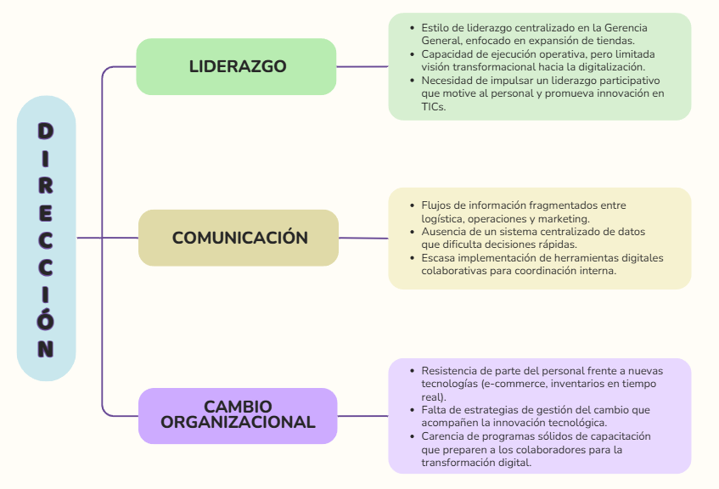
- Coordinación:
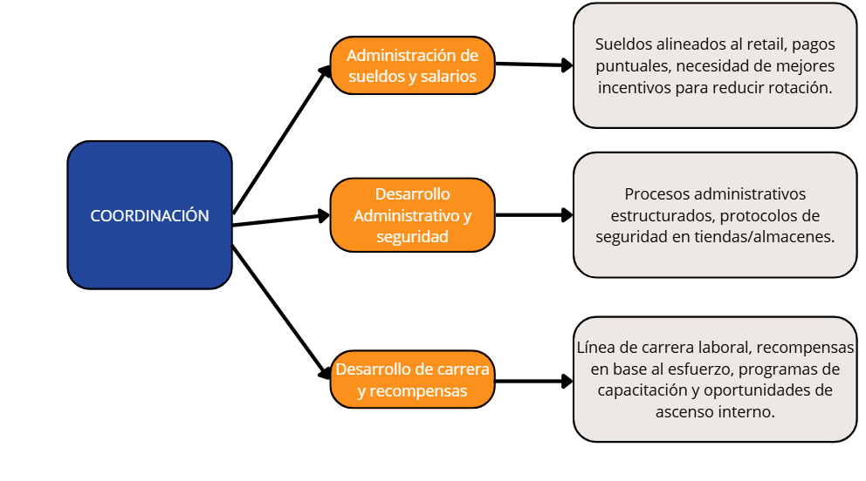

- Control:
El control en la administración y gerencia de Tambo+ es un eje clave para asegurar que las estrategias planteadas se ejecuten de manera eficiente y alineada a los objetivos organizacionales. Este control se refleja principalmente en cuatro dimensiones: financiero, calidad, gastos y costos, y análisis de variaciones.
- Control financiero
  - Tambo+ cuenta con el respaldo de su grupo propietario, lo que le permite mantener estabilidad económica y capacidad de inversión.
  - Se realizan controles periódicos sobre ingresos y egresos, garantizando liquidez para sostener la rápida expansión de locales.
  - Sin embargo, la falta de digitalización completa en algunos procesos contables limita la disponibilidad de información en tiempo real.
- Control de calidad
  - La cultura organizacional orientada a la eficiencia e innovación contribuye a que se apliquen estándares de calidad en productos y servicios.
  - Existen políticas claras de atención al cliente y abastecimiento que fortalecen la confianza del consumidor.
  - A pesar de ello, la alta rotación de productos perecibles genera problemas en el mantenimiento de la calidad y aumenta los niveles de merma.
- Control de gastos y costos
  - El sistema de inventarios y logística consolidada permite gestionar con mayor control los costos de operación.
  - El crecimiento en número de tiendas ha aumentado el volumen de ventas, lo que favorece la cobertura de gastos fijos.
  - No obstante, la expansión acelerada de locales genera un incremento constante en los costos operativos, lo que exige una supervisión más estricta.
- Análisis de variaciones
  - La definición clara de áreas y departamentos facilita la asignación de responsabilidades y la comparación de resultados entre diferentes unidades.
  - Se elaboran reportes periódicos para analizar el desempeño y detectar desviaciones.
  - Sin embargo, la falta de integración avanzada en sistemas TIC dificulta un análisis comparativo más profundo entre las distintas tiendas.

- Soluciones para la empresa sin gastar dinero.
1. Expansión de tiendas (50 nuevas en 2 años):
El personal de operaciones y marketing ya posee datos sobre ventas y zonas de alto consumo. Sistematizar esta información en Google Sheets o Excel Online permitiría priorizar ubicaciones sin necesidad de software especializado ni consultorías externas, promoviendo además una cultura colaborativa de análisis interno.

2. Gestión de inventarios en tiempo real:
Reorganizando el uso de smartphones y correos corporativos, cada tienda puede actualizar su stock diariamente en una hoja compartida en la nube. Aunque básico, este sistema brinda visibilidad de quiebres y agiliza el reabastecimiento sin invertir en plataformas pagas.
3. Introducción de nuevos productos sin costo:
A través de sugerencias directas de clientes (en papel dentro de tiendas o mediante encuestas en redes sociales), se puede identificar demanda real y lanzar 10 nuevos productos semestrales, evitando estudios de mercado costosos.
4. Reducción de plásticos y sostenibilidad (30% en 3 años):
Mediante campañas internas de concientización, carteles impresos y capacitación del personal, se puede reducir el uso de bolsas sin gasto adicional. Además, se pueden negociar con proveedores opciones más sostenibles sin incurrir en nuevos costos.
- Solución a la problemática y propuesta del software
La problemática principal de Tambo se centra en la falta de integración tecnológica para la gestión estratégica de sus operaciones, lo que repercute directamente en la eficiencia interna, la eficacia en la coordinación de procesos y la efectividad en la experiencia del cliente. Una solución viable es el desarrollo e implementación de un software basado en la nube con herramientas de bajo costo o gratuitas como Google Workspace (Google Sheets, Google Forms) o Microsoft Power Platform (Excel Online, Power Automate, Power BI), que no requieren infraestructura compleja y son fáciles de usar por cualquier colaborador con conexión a internet.
El funcionamiento iniciaría con un módulo de inventarios en Google Sheets, donde cada tienda registraría diariamente el estado de sus productos, incluyendo nombre, cantidad disponible y fecha de actualización. Esta base de datos compartida en tiempo real garantizaría mayor eficiencia en el control operativo y mejor comunicación entre tiendas, logística y administración. Para simplificar la alimentación de datos, se emplearían formularios en Google Forms accesibles desde celulares, logrando eficacia en la captura de información y evitando procesos manuales que consumen tiempo.
Toda esta información se integraría posteriormente en Power BI Free, donde se generarían tableros visuales con alertas automáticas que permitan detectar quiebres de stock, analizar la evolución de ventas y monitorear productos más demandados. Esto incrementaría la efectividad en la toma de decisiones estratégicas, al permitir que los gerentes actúen de inmediato sin depender de reportes extensos. Asimismo, el sistema puede ampliarse para construir mapas de calor que orienten la apertura de nuevas tiendas en zonas más rentables, asegurando una mayor eficacia en la expansión comercial.
El software también contemplaría un módulo de retroalimentación de clientes mediante Google Forms enlazado a redes sociales, de modo que las opiniones sobre productos lleguen en tiempo real a los tableros analíticos. Este enfoque promueve la innovación del catálogo de manera económica y aumenta la efectividad en la satisfacción del cliente. Finalmente, para el objetivo ambiental de reducir plásticos, los colaboradores reportarían el uso de bolsas por tienda mediante formularios rápidos, lo que permite medir y replicar las mejores prácticas de sostenibilidad. Incluso, se pueden automatizar recordatorios por correo electrónico a los jefes de tienda, mejorando la eficiencia en el seguimiento de metas ambientales.
IMPACTO:
La implementación del sistema web de inventario basado en Google Apps Script y Google Sheets genera un impacto altamente positivo en la gestión operativa de Tiendas Tambo. Esta solución tecnológica permite una administración automatizada, centralizada y en tiempo real del inventario, reduciendo significativamente los errores asociados al registro manual y a la falta de sincronización entre las distintas tiendas. Al integrar funciones como el control de ingresos, salidas y ajustes de productos, la empresa puede monitorear de forma precisa los lotes de cada artículo, identificando aquellos próximos a vencer y evitando pérdidas económicas por productos caducados o excedentes en stock.
Asimismo, el sistema mejora la toma de decisiones mediante reportes dinámicos y un panel de control sobre el estado del inventario, facilitando la rápida identificación de faltantes o excesos. Este enfoque contribuye directamente a la optimización del flujo logístico, al mantenimiento de la disponibilidad constante de productos y a la satisfacción del cliente final.
Un aspecto relevante es que esta solución no implica costos adicionales para la empresa, ya que se implementa utilizando herramientas gratuitas del ecosistema de Google, como Apps Script y Hojas de Cálculo, eliminando la necesidad de adquirir software o licencias costosas. Además, su fácil implementación y mantenimiento la convierten en una alternativa sostenible y escalable para pequeñas y medianas operaciones dentro de la cadena Tambo.
Por último, el impacto de esta tecnología se refleja en una mayor eficiencia operativa, una reducción de pérdidas por vencimiento de productos, una mejor trazabilidad del inventario y una gestión más ágil, todo ello sin representar un gasto económico adicional, reforzando así el compromiso de Tambo con la innovación y la optimización continua de sus procesos.
- Componentes del pesi
1. Resumen estratégico
Caso:
La empresa Tambo, cadena peruana de tiendas de conveniencia, ha experimentado un rápido crecimiento en Lima y diversas provincias del país. Sin embargo, sus áreas operativas no están completamente integradas, lo que ocasiona problemas en la gestión de inventarios, procesos de reposición, comunicación entre departamentos y relación con proveedores. Además, carece de un sistema centralizado de análisis de datos y de canales digitales consolidados para llegar al cliente de forma eficiente.
Problema:
Tambo presenta dificultades en la gestión estratégica de sus Tecnologías de la Información y Comunicación (TICs). La ausencia de integración digital entre áreas afecta el control de inventarios, la disponibilidad de productos y la toma de decisiones basadas en datos, limitando la capacidad de la empresa para sostener su propuesta de valor de rapidez y cercanía.
Consistencia del proyecto:
El proyecto busca implementar un planeamiento estratégico de TICs que permita digitalizar e integrar los procesos clave de Tambo, con especial énfasis en la gestión de inventarios en tiempo real, la automatización de procesos logísticos y el fortalecimiento de canales digitales.
Dónde está el negocio:
En brindar una experiencia de compra más rápida, práctica y confiable a los clientes, con disponibilidad constante de productos, reducción de quiebres de stock y la incorporación de opciones digitales para mejorar la cercanía con los consumidores.
Cuánto dinero se necesita para crearlo:
Se estima que la inversión inicial rondaría los S/. 10,000 a S/. 15,000, destinada a la implementación de sistemas digitales básicos, herramientas en la nube de bajo costo y capacitación del personal en el uso de estas plataformas.
Qué resultados económicos se obtendrán:
- Reducción de pérdidas por mermas y sobrestock.
- Optimización de costos logísticos y operativos.
- Incremento en las ventas y fidelización de clientes gracias a la rapidez y eficiencia en el servicio.
- Mayor capacidad de competencia frente a empresas digitalizadas como Oxxo.
Qué equipo lo lleva a cabo:
La implementación estaría liderada por el Departamento de Sistemas, con apoyo de las áreas de Logística, Operaciones y Marketing, bajo la supervisión de la Gerencia General.
Por qué creemos que tendrá éxito:
El proyecto permitirá a Tambo consolidar su liderazgo en el sector retail peruano, apoyando su rápido crecimiento físico con una base tecnológica sólida. Además, facilitará la labor de los trabajadores y administradores, al mismo tiempo que brindará a los clientes una experiencia de compra más confiable, práctica y cercana.
Levantamiento de información:
Se realizará mediante el análisis de procesos internos, reuniones con jefes de área, recopilación de datos de ventas y stock, y evaluación de las herramientas tecnológicas disponibles para su optimización.
2. Información actual de la organización
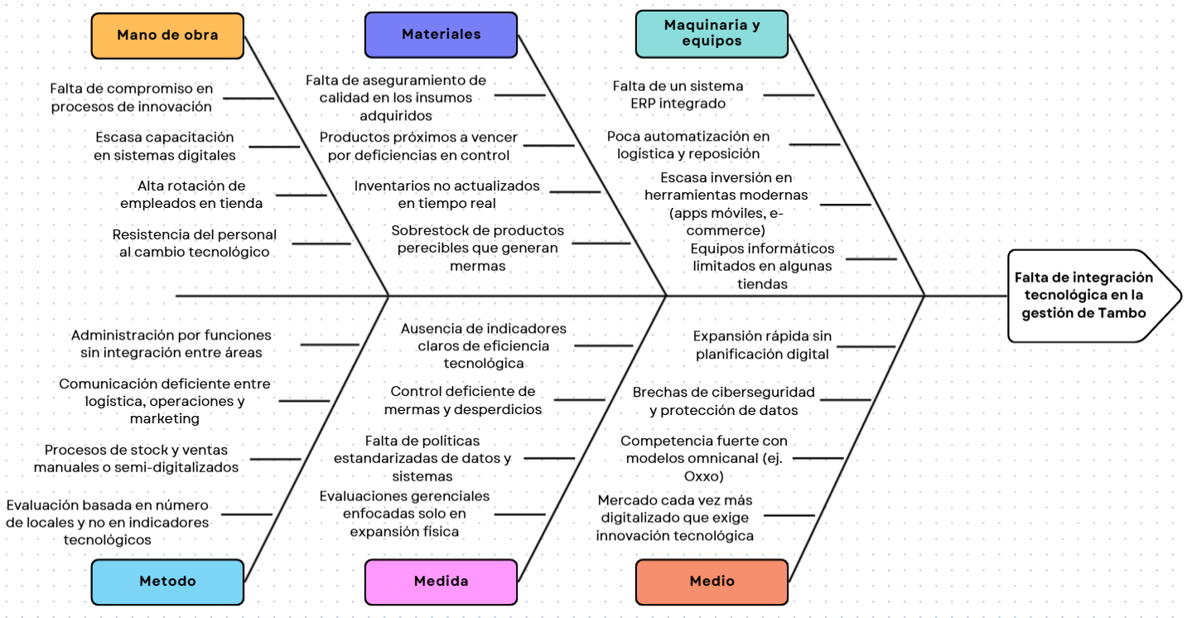
3. Requisitos de negocio para los sistemas de información
Fortalezas | Debilidades
- Amplia presencia y expansión rápida de tiendas.  - Datos internos disponibles para sistematización.  - Uso básico de smartphones y correos para comunicación y control.  - Filosofía interna que promueve valores como innovación y eficiencia.  - Recursos financieros sólidos y estructura organizacional definida. | - Ausencia de integración digital en gestión estratégica.  - Bajo nivel de gestión digital en inventarios y ventas.  - Resistencia del personal a adoptar nuevas tecnologías.  - Enfoque centrado en expansión física, descuidando lo digital.  - Cultura de resistencia al cambio y actitud defensiva ante tecnología.
Oportunidades | Amenazas
- Implementar herramientas gratuitas para mejorar procesos.  - Uso de mapas de calor para expansión basada en datos.  - Crear sistemas omnicanal para mejorar la experiencia del cliente.  - Retroalimentación de clientes para innovar en oferta de productos.  - Aprovechar la red de tiendas como laboratorio de innovación digital. | - Competidores con mayor innovación y digitalización.  - Riesgos de ciberataques y brechas de seguridad.  - Mercado cambiante que demanda mayor digitalización y servicios en línea.  - Riesgos económicos por fluctuaciones del dólar y costos de importación.  - La falta de inversión en TICs limita la competitividad en un mercado digitalizado.

Identificación de necesidades:
- El bajo nivel de gestión digital en inventarios y ventas genera pérdidas; se requiere control más preciso para productos perecibles y rotación.
- La ausencia de integración digital en la gestión estratégica y el enfoque excesivo en expansión física hace necesario implementar procesos de venta más ágiles y pagos rápidos en tienda.
- Uso de mapas de calor y retroalimentación de clientes puede potenciar la expansión y mejora de productos.
Análisis de requisitos:
- Ya existe una base mínima de comunicación digital, por lo que se pueden implementar sistemas ligeros y de bajo costo para inventario y ventas.
- Recursos financieros sólidos y estructura definida permiten implementar soluciones escalables sin comprometer la expansión.
- La cultura defensiva frente a la tecnología implica que los sistemas deben ser simples, fáciles de usar y acompañados de capacitación.
- La filosofía de innovación y eficiencia favorece la alineación con proyectos de digitalización.
- Debido a amenazas de ciberataques, los requisitos deben considerar medidas mínimas de ciberseguridad para proteger datos de ventas y clientes.
Validación de requisitos:
- Se debe validar que las soluciones digitales no sobrecarguen equipos ni procesos antiguos. Esto responde a la debilidad de infraestructura poco modernizada.
- Dada la resistencia del personal, es clave validar pilotos en algunas tiendas antes de expandir a toda la red.
- Atacar directamente la debilidad de resistencia al cambio, usando campañas internas de sensibilización.
- La digitalización debe alinearse a los valores de eficiencia y expansión rápida de tiendas, validando que mejore la experiencia del cliente.
- Validar que las herramientas implementadas permitan a Tambo responder a amenazas de competidores más innovadores y a la demanda creciente de servicios en línea.
4. Estado actual de los sistemas de información
Estado de la infraestructura técnica:
- Tambo trabaja con socios tecnológicos (RCS) para “impulsar el crecimiento sostenido de la cadena con tecnología innovadora” Esto sugiere que están en proceso de modernización, lo cual implica que su infraestructura actual puede tener debilidades de capacidad, escalabilidad, conectividad o modernización.
- Para algunas tiendas/rutas, la conectividad o recursos locales podrían ser limitados, lo cual exige un ambiente técnico robusto que puede no estar plenamente desplegado todavía.
Estado de las aplicaciones:
- Tambo se hace referencia a una visión de migración hacia un canal digital informativo y de ventas, lo que indica que quizás aún no está plenamente implementado o consolidado dicho canal digital.
- Tambo fue equipado con “Góndola BKR” y otros componentes del equipamiento físico, lo cual muestra atención al mobiliario, pero no necesariamente a la digitalización total del punto de venta
Estado de organización y de procesos:
- Los procesos del ECR profundizan en cómo Tambo gestiona la cadena de oferta (recepción de mercadería, planificación del aprovisionamiento) y demanda (surtido, promociones) Eso indica que a nivel corporativo tiene procesos diseñados.
- Pero esa estandarización no garantiza que se ejecuten eficazmente en todas las tiendas o que estén optimizados para rapidez y adaptabilidad local.
- En análisis de su modelo de negocio se señala que uno de los objetivos de Tambo es mejorar la eficiencia operativa, optimizar recursos, disciplina en control de gastos y una mejor gestión de inventario. Esto implica que actualmente esa eficiencia no se ha logrado del todo y es una zona de mejora.
- En su expansión acelerada los procesos de ventas y almacén pueden estar tensionados: coordinar reabastecimiento, rotación de productos, evitar quiebres de stock, mantener uniformidad en prácticas operativas entre locales es un desafío cuando la organización crece rápido.

5. Estado de industria de TI y competencia
VALOR APORTADO
La industria de Tecnologías de la Información (TI) en el sector retail peruano ha evolucionado hacia modelos de digitalización, automatización y análisis de datos en tiempo real. Competidores como Oxxo y cadenas de supermercados han apostado por plataformas de comercio electrónico, aplicaciones móviles y programas de fidelización digital que incrementan la cercanía con el cliente. Para Tambo, la modernización de sus TI representa un valor estratégico, ya que permitirá mejorar la productividad operativa, optimizar la gestión de inventarios, automatizar procesos logísticos y ofrecer una experiencia omnicanal que incremente la satisfacción del cliente y su fidelidad.
RECURSOS NECESARIOS PARA LA IMPLEMENTACIÓN
La implementación requiere de inversión en infraestructura digital escalable (ERP en la nube, puntos de venta conectados en tiempo real, e-commerce y aplicación móvil), así como de capital humano especializado en gestión de TI, análisis de datos y ciberseguridad. Será fundamental un presupuesto asignado a la adquisición de licencias de software, mantenimiento de equipos y capacitación continua del personal, para reducir la resistencia al cambio y garantizar un uso eficiente de las nuevas herramientas.
RIESGOS POSIBLES
- Riesgo de ciberataques y vulneraciones de datos sensibles de clientes.
- Posible resistencia del personal frente a nuevas plataformas digitales.
- Incremento temporal en los costos operativos por la transición tecnológica.
- Brechas frente a la competencia digitalizada si la implementación no se realiza en el tiempo oportuno.
- Dependencia de la conectividad y la infraestructura tecnológica para el éxito del modelo omnicanal.
6. Identificación de oportunidades de mejora
1. Identificar el área de mejora
Gestión digital de inventarios y procesos de comunicación entre áreas clave (logística, operaciones, marketing y ventas).
2. Detectar las principales causas del problema
- Falta de integración tecnológica en tiempo real.
- Procesos manuales en reposición y control de stock.
- Ausencia de un sistema centralizado de datos para la toma de decisiones.
- Resistencia cultural al uso de nuevas tecnologías.
3. Formular el objetivo
Implementar un sistema integrado de gestión digital que conecte todas las áreas y permita optimizar la disponibilidad de productos, mejorar la coordinación interna y crear una experiencia omnicanal confiable y competitiva.
4. Seleccionar las acciones de mejora
- Desarrollar una plataforma de e-commerce y una aplicación móvil para clientes.
- Establecer programas de capacitación para el personal en el uso de nuevas tecnologías.
- Promover campañas internas de sensibilización para reducir la resistencia al cambio dentro del personal contratado.
5. Realizar una planificación
Dividir la implementación en fases:
Fase 1: Piloto en un grupo de tiendas seleccionadas.
Fase 2: Escalamiento progresivo a toda la red de tiendas.
Fase 3: Optimización y mantenimiento con retroalimentación constante.
6. Llevar a cabo un seguimiento
Mediante indicadores como:
- Reducción de quiebres de stock en un 20%.
- Disminución de mermas y sobrestock.
- Incremento en la satisfacción del cliente medido por encuestas.
- Aumento de ventas digitales y fidelización de clientes recurrentes.
7. Objetivos y estrategia de sistemas de información
Para que Tambo logre su visión de ser un líder omnicanal, sus sistemas de información deben evolucionar. La estrategia se centrará en pasar de ser un soporte operativo a un motor de crecimiento y eficiencia.
Objetivos Clave de los Sistemas de Información:
- Integrar el inventario en tiempo real: Conectar todas las tiendas a un sistema central para saber exactamente qué productos hay y dónde, reduciendo así las faltas de stock en un 20%.
- Permitir decisiones inteligentes: Usar herramientas de análisis para entender qué compran los clientes y cuándo, permitiendo a la gerencia adaptar la oferta de productos y promociones de forma más ágil.
- Crear una experiencia omnicanal: Desarrollar una página web de ventas (e-commerce) y una aplicación móvil para que los clientes puedan comprar y relacionarse con Tambo tanto en la tienda física como en línea.
- Automatizar tareas manuales: Digitalizar procesos de logística y reposición de productos para que sean más rápidos, económicos y con menos errores.
- Proteger la información: Mejorar la ciberseguridad para cuidar los datos de la empresa y de los clientes, manteniendo la confianza en la marca.
Estrategia de Sistemas de Información
1. Vista Externa: Posicionamiento Tecnológico en el Mercado
- Tecnologías a Adoptar: La estrategia se basará en implementar tecnologías clave para competir, como sistemas en la nube (para ser más flexibles y escalables), un sistema central que unifique todo (ERP) y herramientas para analizar datos (BI). También se desarrollarán plataformas de comercio electrónico y una app móvil.
- Ventaja Competitiva: Con estas herramientas, Tambo podrá reaccionar más rápido a lo que pide el mercado, conectar la experiencia de compra física con la digital, y usar los datos para tomar decisiones más inteligentes que la competencia.
2. Vista Interna: Adaptación de la Organización y los Recursos
- Arquitectura Futura: Se pasará de tener sistemas aislados a una arquitectura tecnológica integrada en la nube. Esto significa que toda la información importante (ventas, inventario, finanzas) estará conectada en un solo lugar, eliminando la descoordinación.
- Nuevos Procesos y Aplicaciones: Se implementará un portafolio de aplicaciones modernas, incluyendo un ERP central, un sistema de punto de venta (POS) conectado en tiempo real, la plataforma de e-commerce y herramientas de análisis de datos para la gerencia.
- Equipo y Capacidades: El éxito de esta transformación requiere que el área de sistemas se eleve a una Gerencia de Transformación Digital con un rol estratégico. Además, será fundamental capacitar a todo el personal en el uso de las nuevas herramientas para reducir la resistencia al cambio y asegurar que la tecnología se aproveche al máximo.

- Gap análisis
El análisis revela que la brecha más crítica para Tambo es la falta de integración digital y la ausencia de un sistema centralizado (GAP de Sistemas y Procesos), lo que directamente impacta su propuesta de valor de "rapidez y cercanía".
Para sostener el rápido crecimiento físico de la cadena y asegurar la competitividad frente a empresas digitalizadas (como Oxxo), Tambo debe ejecutar un proyecto de Planeamiento Estratégico de TICs que se centre en:
- Experiencia del Cliente: Desarrollar canales omnicanal (e-commerce y app móvil) para cerrar el GAP de Proyección al Cliente.
- Gestión del Cambio: Invertir en capacitación y sensibilización cultural para superar la resistencia del personal y asegurar la adopción de la tecnología, cerrando el GAP de Personal.
- Gobernanza: Fortalecer el rol de TI y la ciberseguridad para cerrar el GAP de Organización y Seguridad.
El éxito del proyecto (S/.10,000 a S/.15,000 de inversión inicial aproximada) se puede medir con la reducción de quiebres de stock, la disminución de mermas y el incremento de ventas digitales.

9. Planificación de implementación
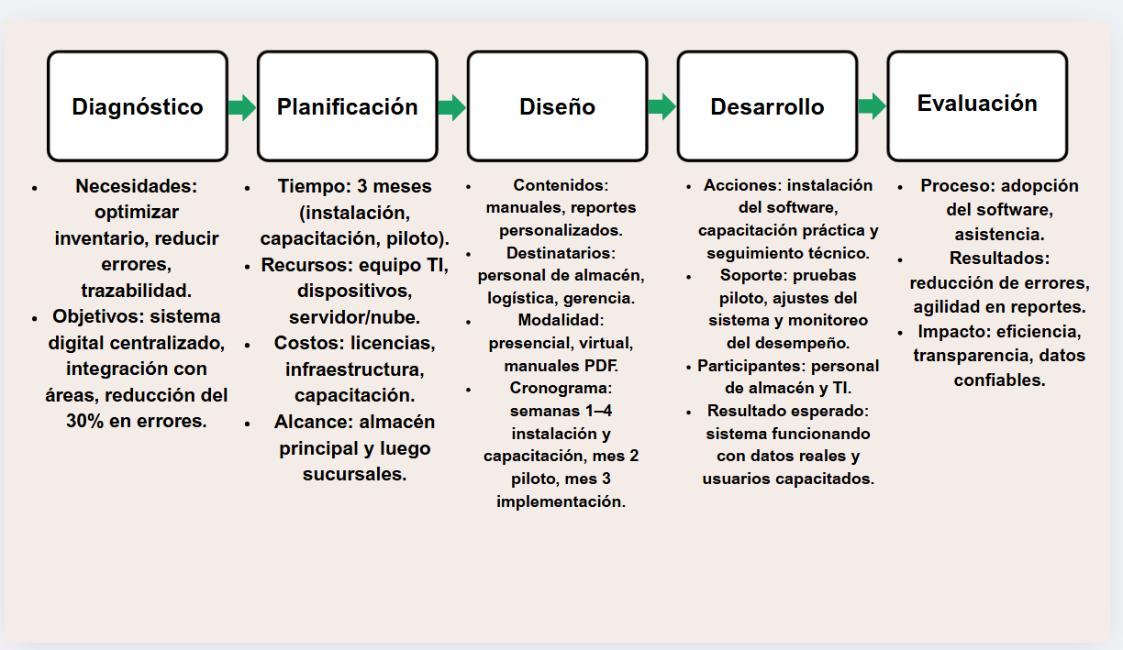
- Recursos tecnológicos
Tecnología Actual (Más Específica) | Tecnología Propuesta / Mejora Digital | Valor que Aporta a la Implementación
POS independientes por tienda, sin conexión a inventario central. Las ventas se registran, pero el stock debe actualizarse manualmente al final del día. | Integración POS con Google Sheets / Excel Online centralizado | Sincroniza ventas con inventario en tiempo real, evita faltantes y mejora el reabastecimiento
Software RCS usado solo para operaciones internas, genera reportes básicos en PDF o Excel que deben interpretarse manualmente. No disponible en tiempo real para todas las áreas. | Power BI con dashboards compartidos entre áreas | Mejora el acceso a KPIs, detecta tendencias de ventas y permite decisiones basadas en análisis visual
Comunicación por correos individuales y grupos de WhatsApp desordenados, sin historial ni control documental. Informes y comunicados se pierden o duplican. | Google Workspace / MS365 con documentos y canales corporativos | Centraliza información, asegura trazabilidad y elimina pérdida de datos en comunicación interna
Redes sociales usadas solo como vitrina publicitaria, sin sistema para captar opiniones o quejas del cliente. Retroalimentación se obtiene verbalmente en tienda. | Formularios digitales (Google/Microsoft Forms) para feedback del cliente | Captura digitalmente satisfacción, quejas y sugerencias, creando métricas de experiencia del cliente
Inventarios gestionados manualmente con conteo en papel o Excel local, enviados por correo. Cada tienda tiene su propio formato distinto. | Power Apps / Google Forms con base centralizada | Estandariza formatos, unifica inventario global y permite control desde la sede
Reportes operativos enviados por correo o USB, creados manualmente cada semana en Excel o Word, sin alertas automáticas | Power Automate / Flujos automáticos para alertas y reportes | Autogenera reportes diarios/semanales, notifica quiebres o demoras y ahorra tiempo operativo
Gestión ambiental inexistente o en papel (registro manual de bolsas, residuos o energía) | Formularios digitales ambientales y panel de seguimiento | Permite calcular impacto ambiental, generar reportes de sostenibilidad y cumplir auditorías

- Potencial Humano
Potencial Humano Actual | Potencial Humano Propuesto | Valor que Aporta a la Implementación
El personal operativo tiene experiencia en atención al cliente, pero presenta limitaciones en el uso de herramientas tecnológicas y sistemas digitales. | Implementar programas de capacitación digital en herramientas como Google Workspace, Power BI y sistemas de inventarios en línea. | Permite que los colaboradores se adapten a la transformación digital, reduciendo errores y mejorando la eficiencia operativa.
Alta rotación de personal en tiendas debido a la falta de incentivos y oportunidades de desarrollo. | Crear un programa de reconocimiento e incentivos por desempeño y fidelización, junto con planes de crecimiento profesional. | Incrementa la motivación, retiene talento y mejora la calidad del servicio al cliente.
Falta de comunicación fluida entre áreas y niveles jerárquicos, lo que genera descoordinación en tareas y metas. | Formar equipos transversales y promover reuniones semanales virtuales entre tiendas y gerencias. | Fortalece el trabajo en equipo, reduce errores operativos y mejora la coordinación entre áreas.
Escasa cultura de innovación y resistencia al cambio en algunos colaboradores. | Desarrollar una campaña interna de sensibilización sobre la importancia de las TIC y la mejora continua. | Fomenta una cultura organizacional abierta al cambio, alineada a los objetivos tecnológicos de la empresa.
Capacitación centrada solo en atención al cliente, sin enfoque en la gestión de datos o herramientas digitales. | Ampliar el programa de formación con módulos en análisis de datos, ciberseguridad y gestión digital. | Mejora la productividad, fortalece la seguridad de la información y eleva el nivel técnico del personal.

